В ЦВК "ЭКСПОЦЕНТР" пройдёт выставка-ярмарка народных художественных промыслов России "ЛАДЬЯ. Зимняя сказка-2016
01.12.2016
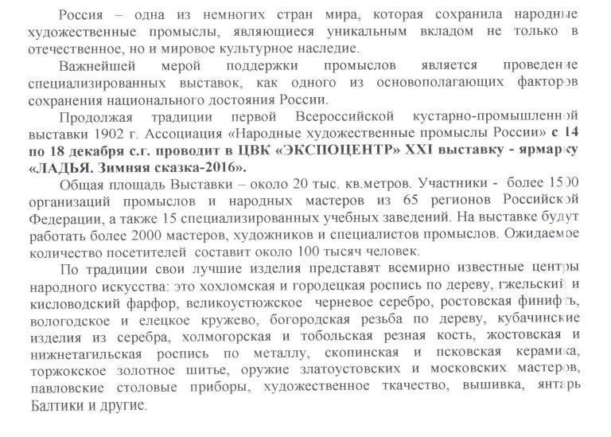

Адрес страницы: http://chertanovo-juzhnoe.mos.ru/presscenter/officially/detail/4330524.html
Управа района Чертаново Южное города Москвы

